РОССИЙСКАЯ ФЕДЕРАЦИЯ

КОМИТЕТ АДМИНИСТРАЦИИ КЫТМАНОВСКОГО РАЙОНА

ПО ОБРАЗОВАНИЮ

ПРИКАЗ

27.12.2023 №395

с. Кытманово

О создании центров образования естественно- научной и технологической направленностей «Точка роста» в МБОУ Порошинская СОШ, МБОУ Сунгайская СОШ им. Дубова Ю.И., МКОУ Сосново-Логовская ООШ, МКОУ Старо-Тарабинская ООШ имени Героев Советского Союза А.С. Красилова и Л.А. Черемнова в Кытмановском районе в 2024 году

На основании приказа Министерства образования и науки Алтайского края от 28.11.2023 № 1270 «О создании и функционировании в общеобразовательных организациях, расположенных в сельской местности и малых городах Алтайского края, центров образования естественно- научной и технологической направленностей в рамках федерального проекта «Современная школа» национального проекта «Образование», с целью создания центров образования естественно- научной и технологической направленностей «Точка роста»,

приказываю:

1. Создать на базе МБОУ Порошинская СОШ, МБОУ Сунгайская СОШ им. Дубова Ю.И., МКОУ Сосново-Логовская ООШ, МКОУ Старо-Тарабинская ООШ имени Героев Советского Союза А.С. Красилова и Л.А. Черемнова в 2024  году центры образования естественно- научной и технологической направленностей «Точка роста».
2. Определить муниципальным координатором создания и функционирования центров образования естественно- научной и технологической направленностей «Точка роста» Корягину Елену Викторовну, заведующего районным методическим кабинетом комитета по образованию.
3. Довести до сведения директоров МБОУ Порошинская СОШ Реункова Г.Н., МБОУ Сунгайская СОШ им. Дубова Ю.И. Бушиной О.В., МКОУ Сосново-Логовсая ООШ Сорокиной С.В., исполняющего обязанности директора МКОУ Старо-Тарабинская ООШ имени Героев Советского Союза А.С. Красилова и Л.А. Черемнова Петроченко В.А.:
   1. утвержденное типовое Положение о деятельности центров образования естественно- научной и технологической направленностей «Точка роста» на территории Кытмановского района (приложение 1),
   2. показатели деятельности центров «Точка роста» (приложение 2).

4. Руководителям вышеназванных общеобразовательных учреждений:

4.1. назначить ответственного в ОО за создание и функционирование центра образования естественно- научной и технологической направленностей «Точка роста» в срок до 15.02.2024 года.

4.2. Разработать и утвердить Положение о деятельности центра «Точка роста» в срок до 15.02.2024 г.

4.3. Предоставить информацию по форме (приложение 3) в срок до 15.02.2024 года.

5. Контроль исполнения настоящего приказа оставляю за собой.

Председатель комитета по образованию В.Н. Ершов

С приказом ознакомлены: Е.В. Корягина

Г.Н. Реунков О.В. Бушина

С.В. Сорокина

В.А. Петроченко

Приложение 1

к приказу комитета по образованию

от 27.12.2023 № 395

**Типовое Положение**

**о деятельности центра «Точка роста» на базе (наименование общеобразовательной организации)**

**1.Общие положения**

1.1.Центр образования естественно-научной и технологической направленностей «Точка роста» на базе <*наименование общеобразовательной организации*> (далее -Центр) создан с целью развития у обучающихся естественно-научной, математической, информационной грамотности, формирования критического и креативного мышления, совершенствования навыков естественно-научной и технологической направленностей.

1.2.Центр не является юридическим лицом и действует для достижения уставных целей <*наименование общеобразовательной организации*>(далее –Учреждение), а также в целях выполнения задач и достижения показателей и результатов национального проекта «Образование».

1.3.В своей деятельности Центр руководствуется Федеральным законом Российской Федерации от 29.12.2012 №273-ФЗ «Об образовании в Российской Федерации», другими нормативными документами Министерства просвещения Российской Федерации, иными нормативными правовыми актами Российской Федерации, программой развития <*наименование общеобразовательной организации*>, планами работы, утвержденными учредителем и настоящим Положением.

1.4. Центр в своей деятельности подчиняется руководителю Учреждения (директору).

**2.Цели, задачи, функции деятельности Центра**

2.1.Основной **целью** деятельности Центра является совершенствование условий для повышения качества образования, расширения возможностей обучающихся в освоении учебных предметов естественно-научной и технологической направленностей, программ дополнительного образования естественно-научной и технической направленностей, а также для практической отработки учебного материала по учебным предметам «Физика», «Химия», «Биология».

2.2.**Задачами** Центра являются:

2.2.1.реализация основных общеобразовательных программ по учебным предметам естественно-научной и технологической направленностей, в том числе в рамках внеурочной деятельности обучающихся;

2.2.2.разработка и реализация разноуровневых дополнительных общеобразовательных программ естественно-научной и технической направленностей, а также иных программ, в том числе в каникулярный период;

2.2.3.вовлечение обучающихся и педагогических работников в проектную деятельность; 2.2.4.организация внеучебной деятельности в каникулярный период, разработка и реализация соответствующих образовательных программ, в том числе для лагерей, организованных образовательными организациями в каникулярный период;

2.2.5.повышение профессионального мастерства педагогических работников Центра, реализующих основные и дополнительные общеобразовательные программы.

2.3.Центр для достижения цели и выполнения задач вправе **взаимодействовать** с:

-различными образовательными организациями в форме сетевого взаимодействия;

-с иными образовательными организациями, на базе которых созданы центры «Точка роста»;

-с федеральным оператором, осуществляющим функции по информационному, методическому и организационно-техническому сопровождению мероприятий по созданию и функционированию центров «Точка роста», в том числе по вопросам повышения квалификации педагогических работников;

-обучающимися и родителями (законными представителями) обучающихся, в том числе с применением дистанционных образовательных технологий.

**3.Порядок управления Центром «Точка роста»**

3.1.Руководитель Учреждения издает локальный нормативный акт о назначении руководителя Центра (куратора, ответственного за функционирование и развитие), а также о создании Центра и утверждении Положение о деятельности Центра.

3.2. Руководителем Центра может быть назначен сотрудник Учреждения из числа руководящих и педагогических работников.

3.3.**Руководитель Центра обязан**:

3.3.1.осуществлять оперативное руководство Центром;

3.3.2.представлять интересы Центра по доверенности в муниципальных, государственных органах региона, организациях для реализации целей и задач Центра;

3.3.3.отчитываться перед Руководителем Учреждения о результатах работы Центра;

3.3.4.выполнять иные обязанности, предусмотренные законодательством, уставом Учреждения, должностной инструкцией и настоящим Положением.

3.4.**Руководитель Центра вправе**:

3.4.1.осуществлять расстановку кадров Центра, прием на работу которых осуществляется приказом руководителя Учреждения;

3.4.2.по согласованию с руководителем Учреждения организовывать учебно-воспитательный процесс в Центре в соответствии с целями и задачами Центра и осуществлять контроль за его реализацией;

3.4.3.осуществлять подготовку обучающихся к участию в конкурсах, олимпиадах, конференциях и иных мероприятиях по профилю направлений деятельности Центра;

3.4.4.по согласованию с руководителем Учреждения осуществлять организацию и проведение мероприятий по профилю направлений деятельности Центра;

3.4.5.осуществлять иные права, относящиеся к деятельности Центра и не противоречащие целям и видам деятельности образовательной организации, а также законодательству Российской Федерации.

Приложение 2

к приказу комитета по образованию

от 27.12.2023 № 395

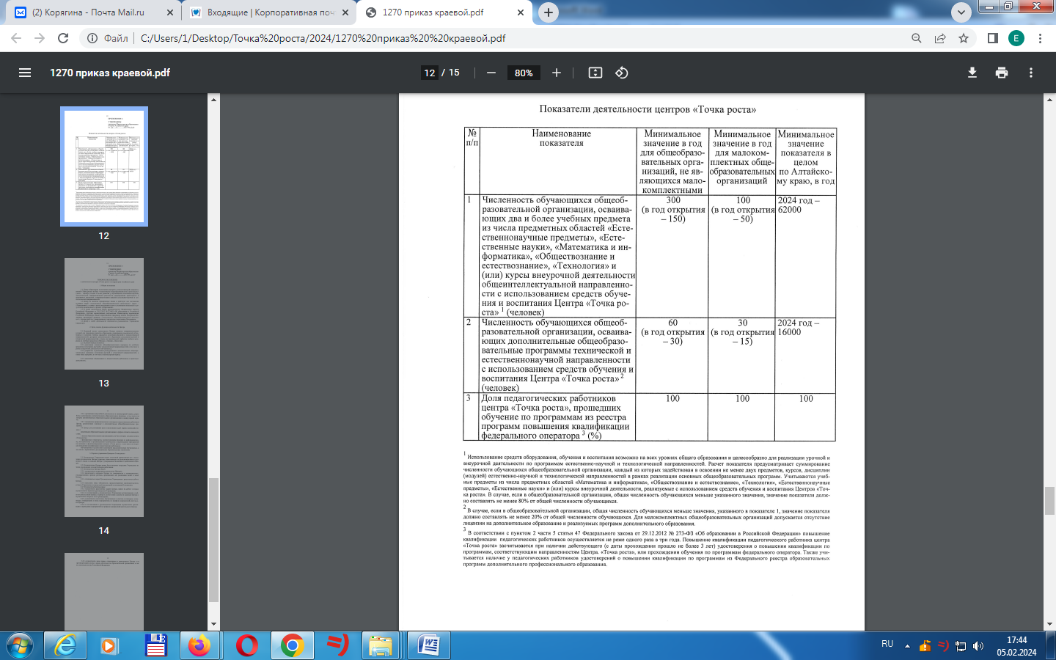

Приложение 3

к приказу комитета по образованию

от 27.12.2023 № 395

Информация об общеобразовательных организациях, на базе которых в 2024 году будет создан Центр «Точка роста»

|  |  |  |  |  |
| --- | --- | --- | --- | --- |
| № п/п | ФИО руководителя «Точка роста» (полностью) | Номер мобильного телефона | Адрес электронной почты | Реквизиты приказа ОО о назначении руководителя ТР |
|  |  |  |  |  |
|  |  |  |  |  |